COURSE D’ ORIENTATION



AU CENTRE AERE DE PIERRELATTE

Thème
course au score pour 2 classes (évaluation finale)

Feuilles à disposition
- feuille de rotation / groupes / parcours
- carte mère + feuille de route
- 20 balises en tout : 5 balises par zone / 4 zones
- 1 parcours = 10 balises / 6 parcours pour 1 ou 2 élèves

  - P1 : zone 1 + zone 2
  - P1Bis : zone 3 + zone 4
  - P2 : zone 2 + zone 3
  - P2Bis : zone 1 + zone 4
  - P3 : zone 2 + zone 4
  - P3Bis : zone 1 + zone 3



Course d’orientation Centre aéré de Pierrelatte Course au score

ZONE | Balises | Points | Définition de postes | codes
Z 1  20 points | A | 6 | Jonction chemin et chemin carrossable
Z 1  20 points | B | 4 | Buis à la jonction de chemin
Z 1  20 points | C | 4 | Arbre en travers du chemin
Z 1  20 points | D | 3 | Souche au milieu d’une clairière
Z 1  20 points | E | 3 | Poteau électrique
Z 2  20 points | F | 4 | Arbre à coté du rocher
Z 2  20 points | G | 5 | Muret
Z 2  20 points | H | 3 | Arbre remarquable
Z 2  20 points | I | 6 | Poteau électrique
Z 2  20 points | J | 2 | Conifère limite du champ
Z 3  20 points | K | 3 | Poteau électrique
Z 3  20 points | L | 3 | Au bout du champ
Z 3  20 points | M | 3 | Arbre près du chemin
Z 3  20 points | N | 5 | Genêt au bout du chemin - bordure du champ
Z 3  20 points | O | 6 | Poteau électrique
Z 4  20 points | P | 5 | Rocher remarquable
Z 4  20 points | Q | 5 | Rocher
Z 4  20 points | R | 4 | Bois mort au bout du chemin
Z 4  20 points | S | 4 | Bosquet d’arbres près du poteau électrique
Z 4  20 points | T | 2 | Arbre remarquable

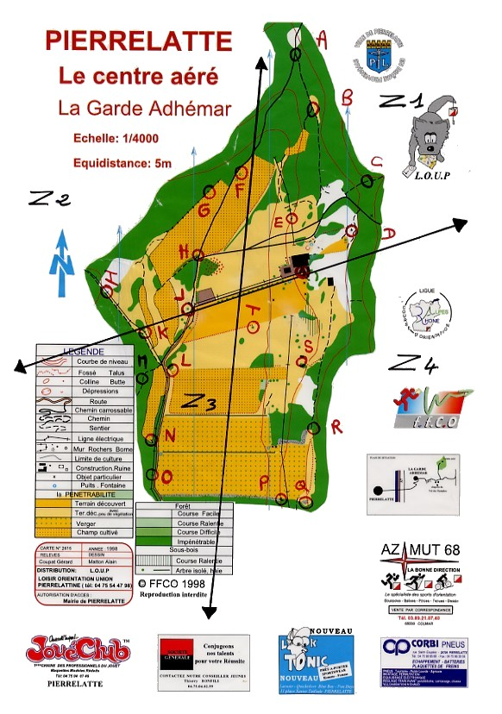

Centre aéré de Pierrelatte Course au score

PARCOURS 1

CLASSE :

Groupe :

NOMS et PRENOMS : ……………………………………………

……………………………………………

Temps départ :

Temps arrivée :

Pénalités d’ arrivée ( - 2 pts / min de retard) :

Balises | Points | Définition de postes | Points gagnés | codes
A | 6 | Jonction chemin et chemin carrossable
B | 4 | Buis à la jonction de chemin
C | 4 | Arbre en travers du chemin
D | 3 | Souche au milieu d’une clairière
E | 3 | Poteau électrique
F | 4 | Arbre à coté du rocher
G | 5 | Muret
H | 3 | Arbre remarquable
I | 6 | Poteau électrique
J | 2 | Conifère limite du champ

Total Points : / 40 Penalités temps : Note : / 10

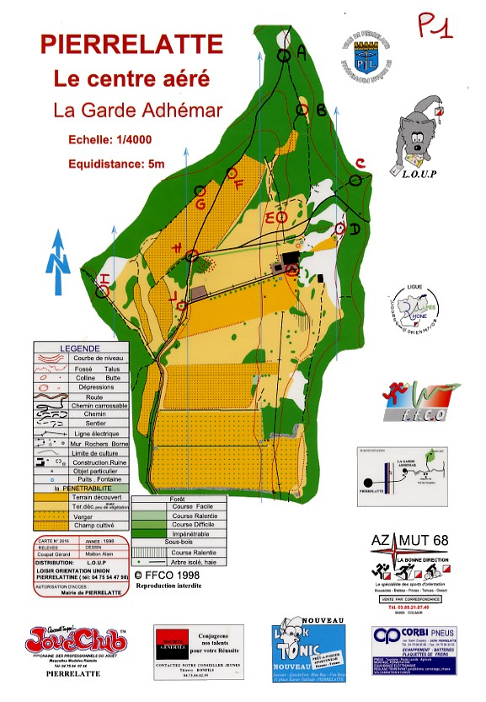

Centre aéré de Pierrelatte Course au score

PARCOURS 2

CLASSE :

Groupe :

NOMS et PRENOMS : ……………………………………………

……………………………………………

Temps départ :

Temps arrivée :

Pénalités d’ arrivée ( - 2 pts / min de retard) :

Balises | Points | Définition de postes | Points gagnés | codes
F | 4 | Arbre à coté du rocher
G | 5 | Muret
H | 3 | Arbre remarquable
I | 6 | Poteau électrique
J | 2 | Conifère limite du champ
K | 3 | Poteau électrique
L | 3 | Au bout du champ
M | 3 | Arbre près du chemin
N | 5 | Genêt au bout du chemin - bordure du champ
O | 6 | Poteau électrique

Total Points : / 40 Penalités temps : Note : / 10

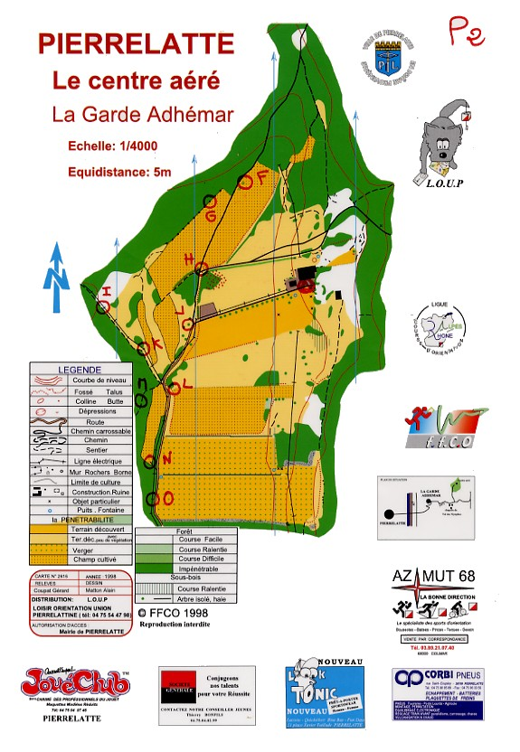

Centre aéré de Pierrelatte Course au score

PARCOURS 3

CLASSE :

Groupe :

NOMS et PRENOMS : ……………………………………………

……………………………………………

Temps départ :

Temps arrivée :

Pénalités d’ arrivée ( - 2 pts / min de retard) :

Balises | Points | Définition de postes | Points gagnés | codes
F | 4 | Arbre à coté du rocher
G | 5 | Muret
H | 3 | Arbre remarquable
I | 6 | Poteau électrique
J | 2 | Conifère limite du champ
P | 5 | Rocher remarquable
Q | 5 | Rocher
R | 4 | Bois mort au bout du chemin
S | 4 | Bosquet d’arbres près du poteau électrique
T | 2 | Arbre remarquable

Total Points : / 40 Penalités temps : Note : / 10

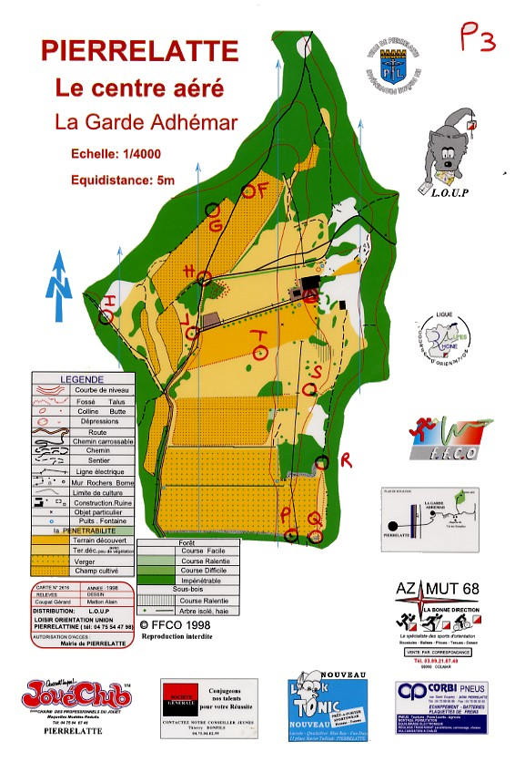

Centre aéré de Pierrelatte Course au score

PARCOURS 1 Bis

CLASSE :

Groupe :

NOMS et PRENOMS : ……………………………………………

……………………………………………

Temps départ :

Temps arrivée :

Pénalités d’ arrivée ( - 2 pts / min de retard) :

Balises | Points | Définition de postes | Points gagnés | codes
K | 3 | Poteau électrique
L | 3 | Au bout du champ
M | 3 | Arbre près du chemin
N | 5 | Genêt au bout du chemin - bordure du champ
O | 6 | Poteau électrique
P | 5 | Rocher remarquable
Q | 5 | Rocher
R | 4 | Bois mort au bout du chemin
S | 4 | Bosquet d’arbres près du poteau électrique
T | 2 | Arbre remarquable

Total Points : / 40 Penalités temps : Note : / 10

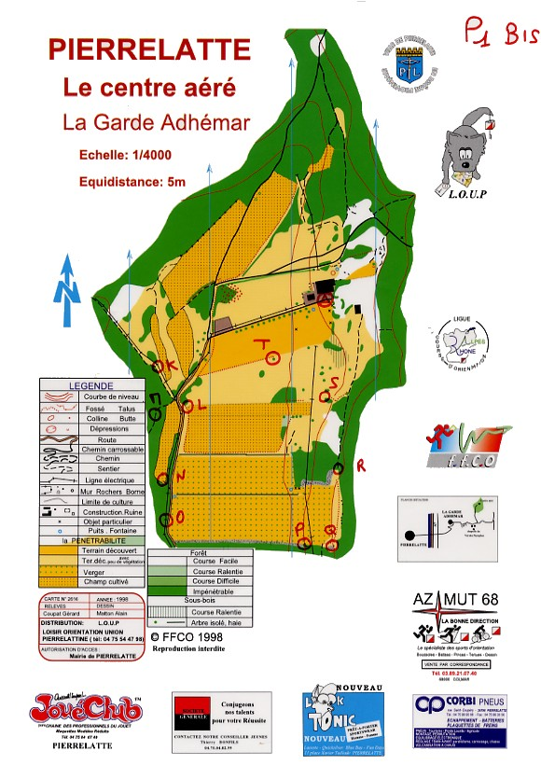

Centre aéré de Pierrelatte Course au score

PARCOURS 2 Bis

CLASSE :

Groupe :

NOMS et PRENOMS : ……………………………………………

……………………………………………

Temps départ :

Temps arrivée :

Pénalités d’ arrivée ( - 2 pts / min de retard) :

Balises | Points | Définition de postes | Points gagnés | codes
A | 6 | Jonction chemin et chemin carrossable
B | 4 | Buis à la jonction de chemin
C | 4 | Arbre en travers du chemin
D | 3 | Souche au milieu d’une clairière
E | 3 | Poteau électrique
P | 5 | Rocher remarquable
Q | 5 | Rocher
R | 4 | Bois mort au bout du chemin
S | 4 | Bosquet d’arbres près du poteau électrique
T | 2 | Arbre remarquable

Total Points : / 40 Penalités temps : Note : / 10

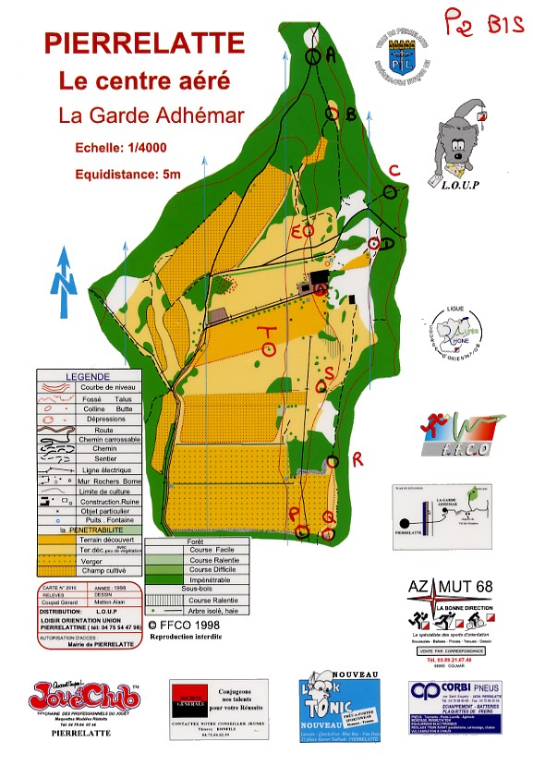

Centre aéré de Pierrelatte Course au score

PARCOURS 3 Bis

CLASSE :

Groupe :

NOMS et PRENOMS : ……………………………………………

……………………………………………

Temps départ :

Temps arrivée :

Pénalités d’ arrivée ( - 2 pts / min de retard) :

Balises | Points | Définition de postes | Points gagnés | codes
A | 6 | Jonction chemin et chemin carrossable
B | 4 | Buis à la jonction de chemin
C | 4 | Arbre en travers du chemin
D | 3 | Souche au milieu d’une clairière
E | 3 | Poteau électrique
K | 3 | Poteau électrique
L | 3 | Au bout du champ
M | 3 | Arbre près du chemin
N | 5 | Genêt au bout du chemin - bordure du champ
O | 6 | Poteau électrique

Total Points : / 40 Penalités temps : Note : / 10
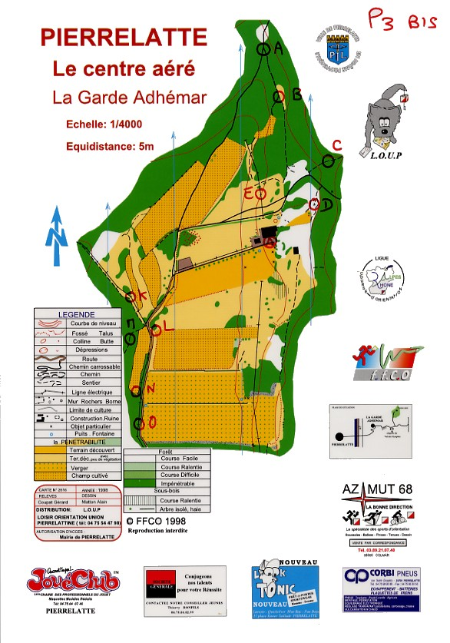

groupes | noms | parcours | pénalités  de retard | points gagnés | NOTE / 10 | NOTE /20
1 |  | P1
 |  | P1 Bis
2 |  | P2
 |  | P2 Bis
3 |  | P3
 |  | P3 Bis
4 |  | P1 Bis
 |  | P1
5 |  | P2 Bis
 |  | P2
6 |  | P3 Bis
 |  | P3
7 |  | P1
 |  | P1 Bis
8 |  | P2
 |  | P2 Bis
9 |  | P3
 |  | P3 Bis
10 |  | P1 Bis
 |  | P1
11 |  | P2 Bis
 |  | P2
12 |  | P3 Bis
 |  | P3

